《留学人员回国服务管理信息系统》

项目资助申报 操作流程

本文档主要介绍通过《留学人员回国服务管理信息系统》（简称“留学系统”）申报项目的主要操作步骤。
注：新版留学人员回国服务系统建议采用Firefox浏览器访问（版本不限），其他浏览器访问可能存在不兼容问题。

第一部分 登录系统
1.访问地址http://ptpm.mohrss.gov.cn:8080（或http:// ptpm.mohrss.gov.cn:8080/WebRoot），输入用户信息点击“登录”，登入留学系统。


第二部分 多级填报流程
各级单位按照管理权限，逐级建立下级单位账户，直至申报人所在单位，由申报人所在单位建立申报人账户，并逐级上报审核。
注：各级单位可逐级为下级单位建立账户。每级单位均可在本级建立申报人账户。例如：**省人社厅可以为**市人社局建立账户，**市人社局可以为**市人民医院建立账户，宁波人民医院可以为个人建立账户；**省人社厅可为**省人民医院建立账户，**省人民医院可以为个人建立账户；**省人社厅也可以直接为个人建立账户。

一、添加下级单位

（一）添加单位
1.访问“单位和账户管理->单位信息管理”模块，右键点击本级单位名称，在弹出的菜单中选择【新增】按钮；
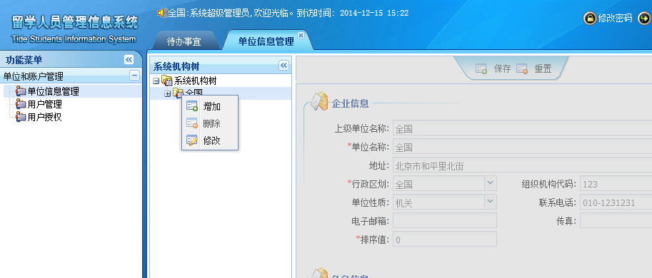
2.输入单位名称、地址、行政区划、组织机构代码等信息，在分配角色中授予“业务审核角色”和“业务申请角色”两个角色，点击上方【保存】按钮。
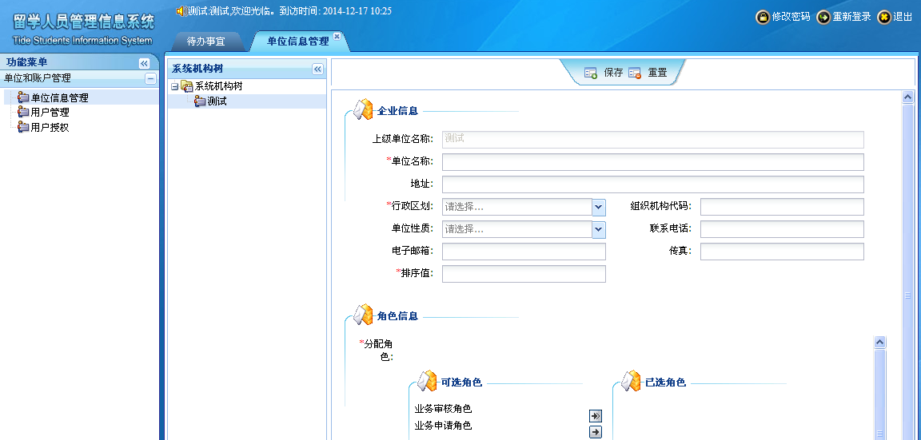

（二）添加单位账户
1.访问“单位和账户管理->用户管理” 模块，打开用户管理页面。点击【用户新增】按钮，打开新增用户页面，填写个人信息和用户信息后，点击上方【保存】按钮。
注意：（1）单位名称默认为本级单位名称，一定要重新选择为正确的下级单位，否则新建账户将为本级单位账户。（2）“单位和账户管理->用户管理”中可以管理本级单位账户，切勿删除本级单位账户。
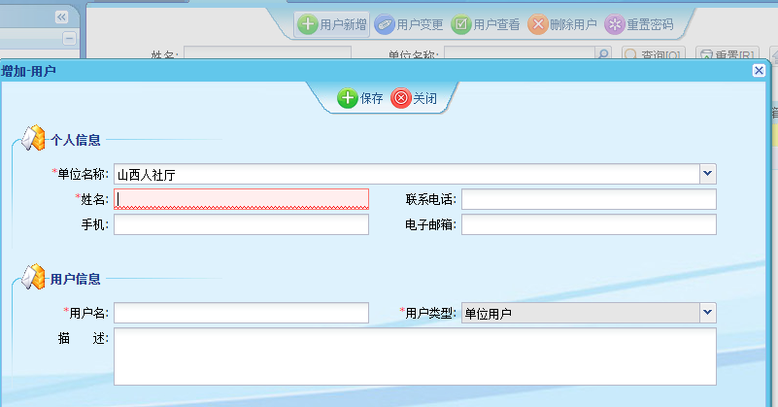

（三）单位账户授权
1.访问“单位和账户管理->用户授权” 模块，打开用户授权页面。选择所要授权单位点击【用户角色授权】按钮，打开用户角色-新增页面，在隶属角色中授予“业务审核角色”和“业务申请角色”两个角色，点击上方【保存】按钮。
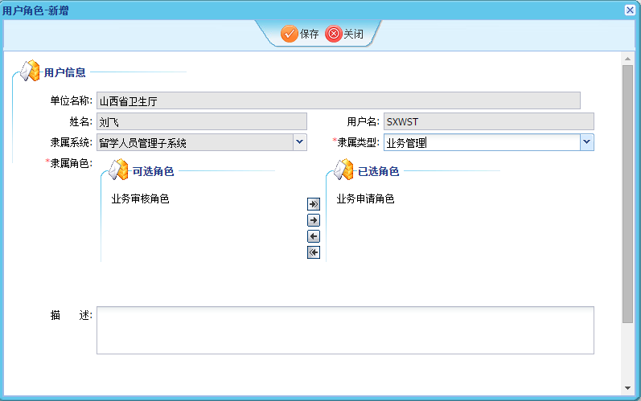

二、添加申报人

（一）添加申报人账户
1.访问“单位和账户管理->用户管理” 模块，打开用户管理页面。点击【用户新增】按钮，打开新增用户页面，填写个人信息和用户信息后，点击上方【保存】按钮。
注：用户类型默认为“单位用户”，无需修改。

（二）申报人账户授权
1.访问“单位和账户管理->用户授权” 模块，打开用户授权页面。选择所要授权单位点击【用户角色授权】按钮，打开用户角色-新增页面，在隶属角色中授予 “业务申请角色”两个角色，点击上方【保存】按钮。

三、项目资助申报
以创业启动支持计划为例（其他两个项目类似），介绍申报项目的具体流程。

（一）项目申报
1.申报人选择“业务申请->项目资助->创业启动支持计划”模块，打开创业启动支持计划页面，点击【新增】按钮。
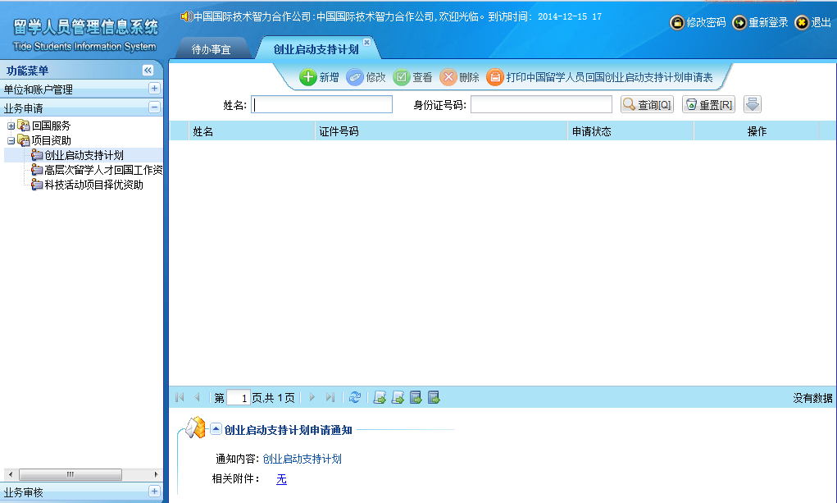
2.在“新增创业启动支持计划”页面中，录入项目申请信息及单位意见，点击上方【保存】。
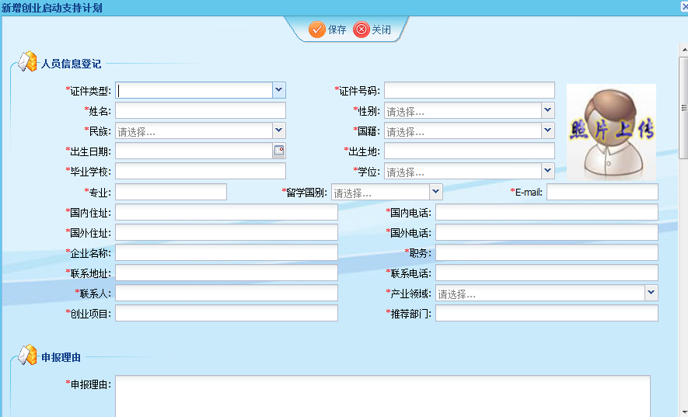
3.关闭“新增创业启动支持计划”页面，点击【提交申请】，提交至所在单位进行审核。
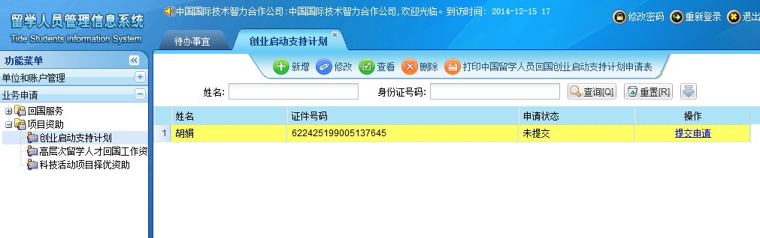
4.选中人员，点击【打印中国留人员回国创业启动支持计划申请表】，导出《中国留人员回国创业启动支持计划申请表》，保存到本机。
注：导出表为Word文件，请使用Microsoft Word打开。

（二）项目审核
项目审核将按照添加下级单位的顺序，逐级向上审核。审核通过，则向上一级提交；审核退回，则向下一级回退。
1.各级单位访问“业务审核->项目资助->创业启动支持计划”模块，可以看到单位需要审核的信息。
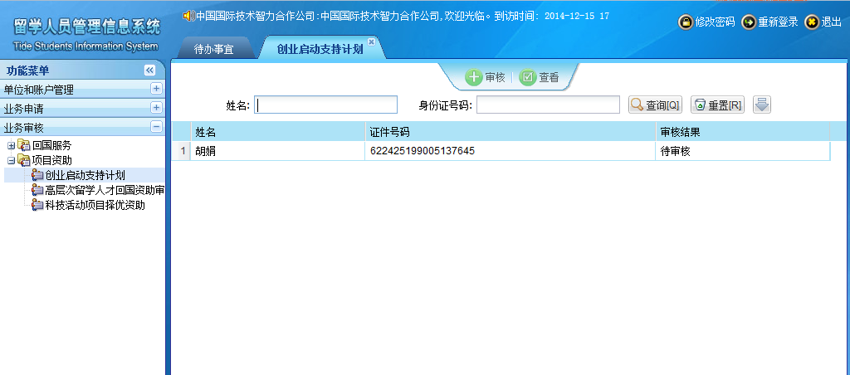
2.选择要审核人员，点击【审核】，进行项目信息审核，并填写单位审核意见。
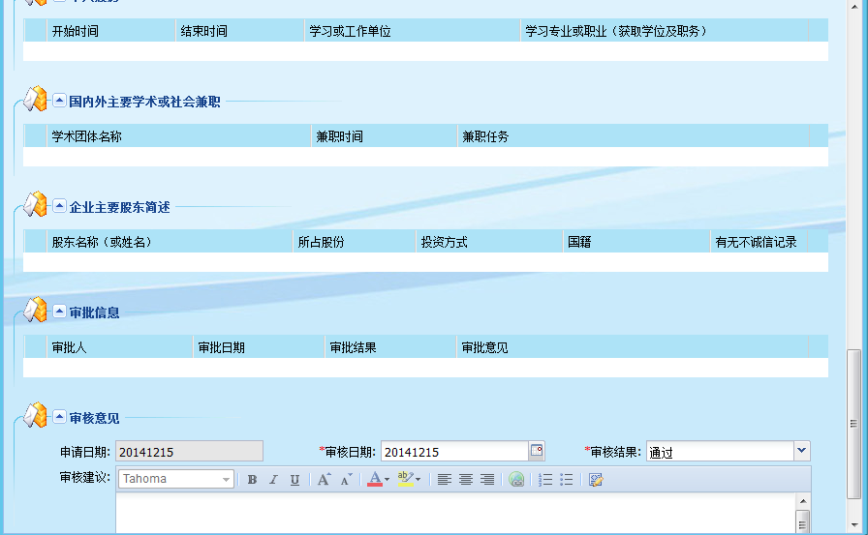

第三部分 单位直报流程
申报人报纸质材料，由单位代替申报人填报项目信息。
以创业启动支持计划为例（其他两个项目类似），介绍申报项目的具体流程。

（一）项目申报
1.单位选择“业务申请->项目资助->创业启动支持计划”模块，打开创业启动支持计划页面，点击【新增】按钮。
2.在“新增创业启动支持计划”页面中，录入项目申请信息及单位意见，点击上方【保存】。
3.关闭“新增创业启动支持计划”页面，点击【提交申请】，提交至所在单位进行审核。
4.选中人员，点击【打印中国留人员回国创业启动支持计划申请表】，导出《中国留人员回国创业启动支持计划申请表》，保存到本机。
注：导出表为Word文件，请使用Microsoft Word打开。

（二）项目审核
注：本级单位填完申请信息后，还应到项目审核中填写审核信息。
1.单位访问“业务审核->项目资助->创业启动支持计划”模块，可以看到单位需要审核的信息。
2.选择要审核人员，点击【审核】，进行项目信息审核，并填写单位审核意见。

指各中央单位、各省级人社厅（局），以及其他直接报送人社部专技司的单位。
指各中央单位下属单位、各省下属省直单位及地市人社局，以及其他本级单位的下属单位。

